TERMINACIÓN DE CONTRATO POR OBRA Y/O LABOR

Bogotá D.C, ${dia} de ${mes} del ${anio}

SEÑOR(A)  
${nombreempleado}  
Cedula: ${cedula}  
${empresageneral}

APRECIADO(A) SEÑOR(A)

Por medio de la presente le informamos que damos por terminado el contrato de Trabajo por obra y/o labor, suscrito el día ${diainicio} de ${mesinicio} del ${anioinicio} como trabajador en misión de la empresa ${empresasecundaria} partir del día ${diarenuncia} de ${mesrenuncia} del ${aniorenuncia} de acuerdo al artículo 61 del Código Sustantivo del trabajo numeral 1 literal modificado por la Ley 50 de 1990 artículo 5, modificado por el artículo 6 del Decreto-ley 2351 de 1965.

De igual forma, nos permitimos indicar que el pago de las acreencias laborales será consignado a su cuenta bancaria en la cual se ha venido realizando la cancelación del salario de forma habitual durante la relación laboral. Por otra parte, se le informa que tendrá un término de cinco (5) días, con posterioridad a su desvinculación, para la realización de su examen médico de egreso.

Le agradecemos la obra y la labor desempeñada y le deseamos éxitos en sus futuras actividades.

Cordialmente,

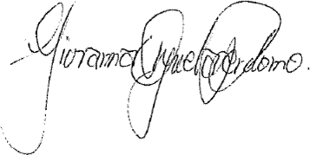

**GIOVANNA ORJUELA PERDOMO  
GERENTE GENERAL**